**Автоматизированная информационная система «ИМЦ:ТФОМС»**

**подсистема «Анкетирование»**

**Руководство пользователя**

**версия: 1.1 от 14.08.2024**

ООО «ИМЦ»

**2023**

Оглавление

[Аннотация 3](#_Toc144465839)

[Нормативные документы 3](#_Toc144465840)

[1. Вход в систему 4](#_Toc144465841)

[2. Главный экран 5](#_Toc144465842)

[3. Анкеты 6](#_Toc144465843)

[4. Аналитика 11](#_Toc144465844)

[Приложение А 12](#_Toc144465845)

[Общесистемный функционал 12](#_Toc144465846)

[Сообщения 13](#_Toc144465847)

[Пользователи 17](#_Toc144465848)

[Роли 19](#_Toc144465849)

Аннотация

Информационная система «Анкетирование» (далее - Система) представляет собой «облачный» сервис для удалённой работы пользователей с данными при помощи веб-браузера (например, Yandex-Браузер, Chromium Gost, Google Chrome).

Система предназначена для реализации требований нормативных документов Федерального фонда обязательного медицинского страхования по проведению страховыми медицинскими организациями выборочного опроса (анкетирования) застрахованных по обязательному медицинскому страхованию лиц для оценки их удовлетворенности деятельностью медицинских организаций.

Рабочее место сотрудника должно быть оснащено операционной системой, в случае Windows, не младше версии Windows 7.

Данный документ представляет собой руководство пользователей по использованию информационной системы «Анкетирование».

Нормативные документы

1. Федеральный закон от 29 ноября 2010 г. N 326-ФЗ "Об обязательном медицинском страховании в Российской Федерации".
2. Приказ Федерального фонда обязательного медицинского страхования от 28 апреля 2023 г. N 76 "Об утверждении Методики организации и проведения страховыми медицинскими организациями выборочного опроса (анкетирования) застрахованных по обязательному медицинскому страхованию лиц для оценки их удовлетворенности деятельностью медицинских организаций".
3. Приказ Министерства здравоохранения РФ от 19 июля 2022 г. N 495 "Об утверждении методики расчета дополнительного показателя "Оценка общественного мнения по удовлетворенности населения медицинской помощью, процент" федерального проекта "Модернизация первичного звена здравоохранения Российской Федерации", входящего в национальный проект "Здравоохранение".
4. Вход в систему

Для входа в Систему необходимо:

1. Перейти по ссылке, полученной от оператора Системы (далее – Оператор);

2. Ввести данные учётной записи: логин и пароль, которые были сообщены уполномоченному сотруднику Оператором (Рисунок 1):

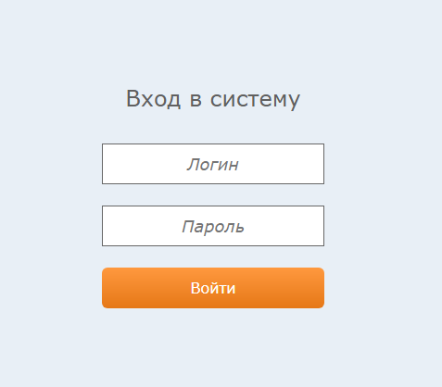

Рисунок 1. Вход в Систему

1. Главный экран

После входа в Систему пользователь будет перенаправлен на главный экран Системы (Рисунок 2):

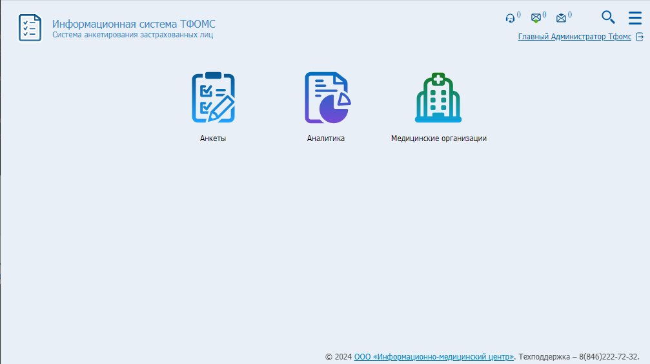 Рисунок 2. Главный экран

Система имеет режимы работы – «Анкеты», «Аналитика», «Медицинские организации».

Возможные роли пользователей в Системе:

- **44 Анкетирование. Пользователь ТФОМС** – доступен полный функционал Системы, включающий просмотр всех анкет, добавление новых анкет, выгрузка отчетов

- **45 Анкетирование. Пользователь СМО** –доступен полный функционал Системы, включающий просмотр своих анкет, добавление новых анкет, выгрузка отчетов.

- **0115 Анкетирование. Администратор –** доступен полный функционал Системы для администратора ТФОМС,

Включение пользователя в роль осуществляется в специализированном режиме **Пользователи** (см. раздел [«Пользователи»](#_Пользователи)). Пользователь имеет возможность включения в несколько ролей.

1. Анкеты

Режим предназначен для поиска, просмотра, создания, редактирования, удаления анкет и выгрузке сведений по анкетам. При нажатии на плитку «Анкеты» произойдет переход в режим, изображенный на рисунке 3.

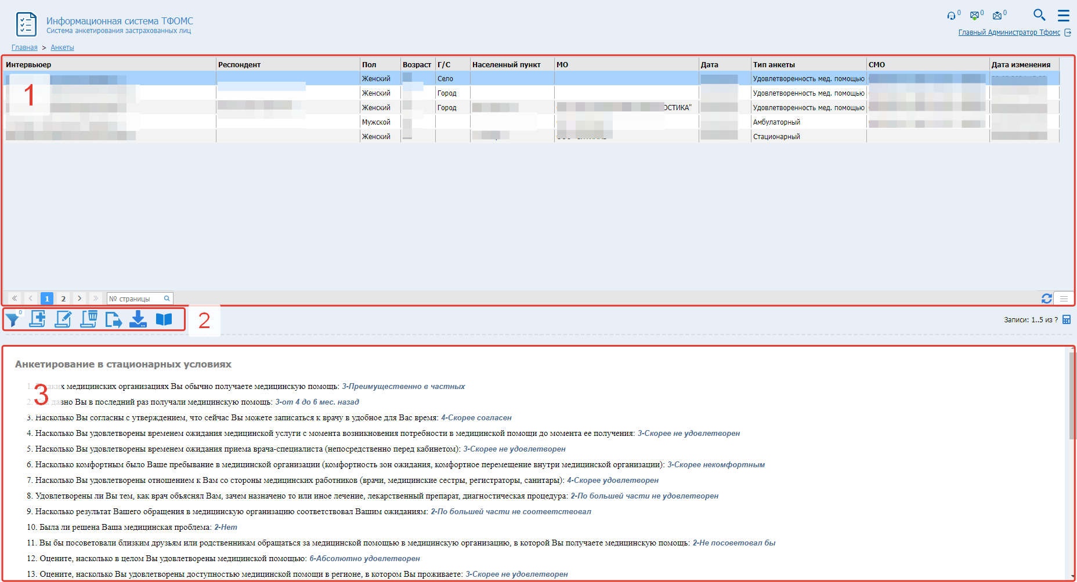

Рисунок 3. Анкеты

На рисунке 3 изображено:

1 – таблица, содержащая зарегистрированные анкеты;

2 – панель с кнопками для работы с таблицей;

3 – поле с детализацией выбранной анкеты.

Таблица имеет возможности настройки отображения. Порядок следования строк (сортировка данных) и колонок может быть настроен по желанию пользователя. Для этого необходимо использовать специальные символы (щелчок левой кнопки мыши), отображаемые при наведении на заголовок колонки.

Кнопка , расположенная под таблицей справа, предназначена для того, чтобы убрать все зафиксированные колонки (установить порядок следования колонок по умолчанию, при условии, что пользователь зафиксировал колонку нажатием ****).

Кнопка , расположенная под таблицей справа, предназначена для обновления данных в таблице.

Другие настройки внешнего вида таблицы и правил вывода данных в ней, доступны по кнопке технического меню , расположенной под таблицей справа. Она открывает доступ к следующему списку доступных функций:

 - выбор режима просмотра данных таблицы (постраничный или одна страница с «прокруткой»);

 - очистить пользовательские параметры;

 - включить сохранение пользовательских параметров;

 - включить перенос текста в данных таблицы;

 - включить перенос текста в заголовках таблицы;

 - «авторазмер» всех колонок;

 - настройка видимости колонок таблицы.

Блок , расположенный под таблицей слева, предназначен для навигации по страницам таблицы.

Кнопка , расположенная под таблицей, предназначена для расчёта общего количества строк в таблице.

Чтобы отфильтровать записи в таблице 1, необходимо нажать на кнопку «Фильтры»  на панели кнопок. После чего откроется окно поверх экрана, в котором необходимо задать критерии отбора (Рисунок 4).

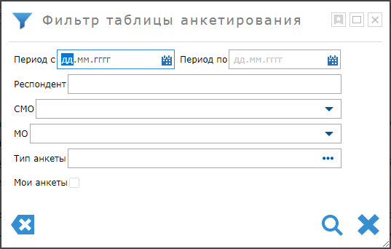

Рисунок 4. Фильтр таблицы анкетирования.

Для поиска по заданным критериям необходимо нажать кнопку «Поиск» . После применения поиска окно закроется, и таблица обновится с результатом поиска. Чтобы сбросить все фильтры, требуется нажать кнопку «Очистить форму» . Кнопка отменить  позволит закрыть окно фильтра без проведения поиска.

Для создания новой анкеты используется кнопка  «Добавить новую анкету», по нажатию на которую откроется список с выбором типа анкеты:

- Анкетирование в амбулаторных условиях (Приказ №76 от 28.04.2023);

- Анкетирование в стационарных условиях (Приказ №76 от 28.04.2023);

- Удовлетворенность населения медицинской помощью (Приказ №495 от 19.07.2022).

После выбора типа анкеты откроется окно, например, «Анкетирование в амбулаторных условиях» (рис. 5).

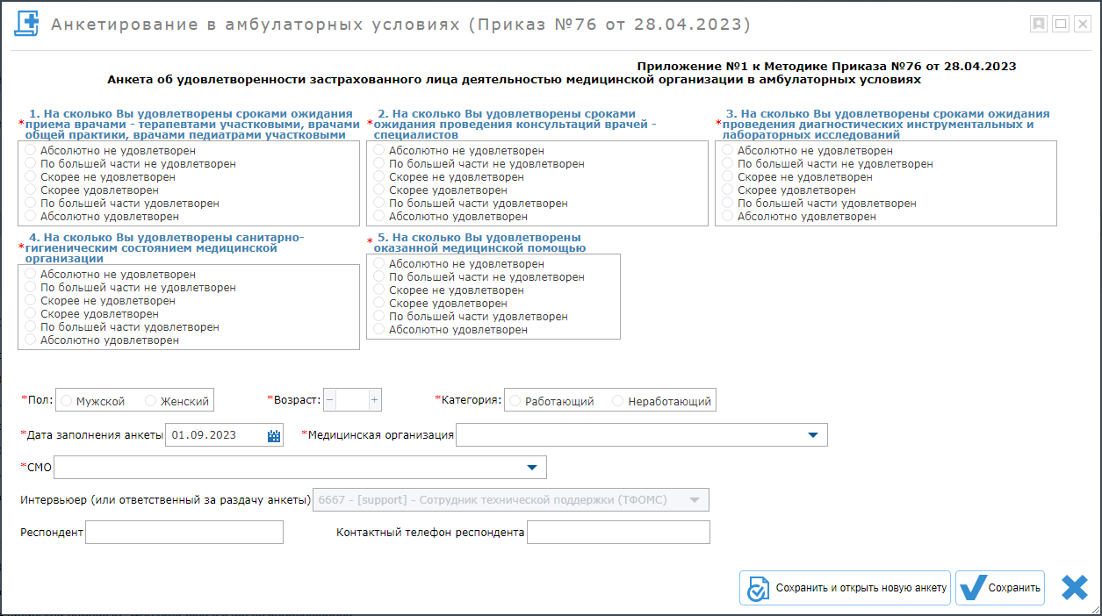

Рисунок 5. Анкета.

В верхней части анкеты располагаются вопросы с вариантами ответа. В нижней части заполняются сведения о респонденте. Обязательным к заполнению относятся поля, отмеченные «\*».

Для сохранения анкеты необходимо нажать кнопку сохранить, для отмены . Чтобы сохранить анкету и приступить к заполнению новой анкеты на основе сохраненной, необходимо нажать кнопку .

После сохранения анкеты произойдет обновление таблицы и в ней отобразится новая запись, а в правом нижнем углу отобразится информационное сообщение на зеленом фоне, сигнализирующее о успешности добавления анкеты.

Чтобы внести изменения в анкету, требуется нажать кнопку  «Редактировать». После чего откроется окно, как на рисунке 5, в котором можно произвести корректировку и нажать «сохранить» . Окно закроется, таблица обновится новыми данными.

Для удаления анкеты из таблицы необходимо использовать кнопку удаления .

Кнопка  используется для выгрузки сведений по анкетам в формате csv. По нажатию откроется окна с условиями формирования файла (рисунок 6).

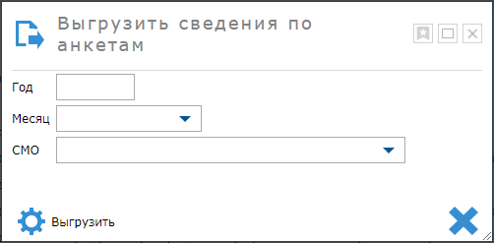

Рисунок 6. Форма выгрузки сведений по анкетам.

Необходимо заполнить условия формирования файла, после чего нажать кнопку  и выбрать тип анкеты для выгрузки сведений :

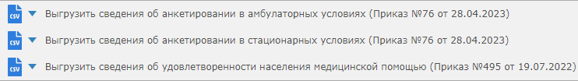

В результате выгруженные сведения будут сохранены в csv-файле в каталоге «Загрузки» на компьютере пользователя.

С помощью кнопки  возможна загрузка анкет из файлов формата csv, xlsx. По нажатию необходимо выбрать тип загружаемых анкет и выбрать файл:

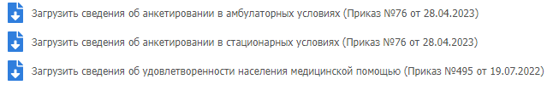

Результат обработки загружаемого файла можно просмотреть по кнопке , которая открывает модальное окно «Журнал обработок сведений об анкетировании»:

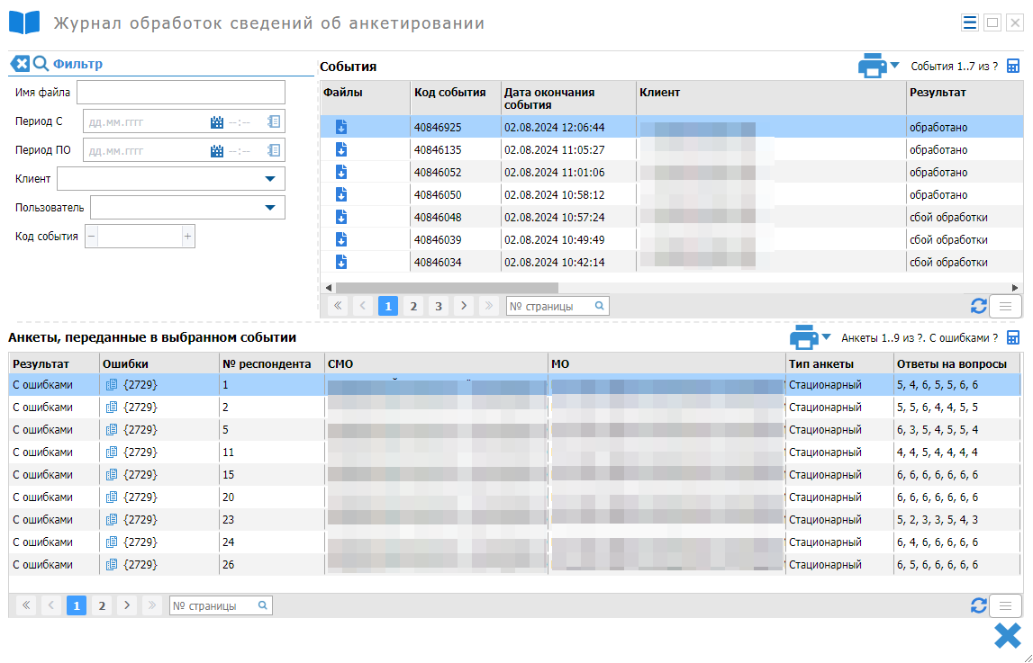

В данном окне находятся таблица «События», в которой отображается информация о загрузках файлов, фильтр таблицы «События», таблица «Анкеты, переданные в выбранном событии», в которой отображается информация по результату загрузки анкет из события по загрузке файла из таблицы «События».

1. Аналитика

Чтобы перейти в режим «Аналитика» необходимо нажать на соответствующую пиктограмму (Рисунок 2). Режим содержит несколько видов выгружаемых отчетов, которые включают критерии формирования отчетов (Рисунок 7). Предназначен для выгрузки аналитических отчетов в формате Excel.

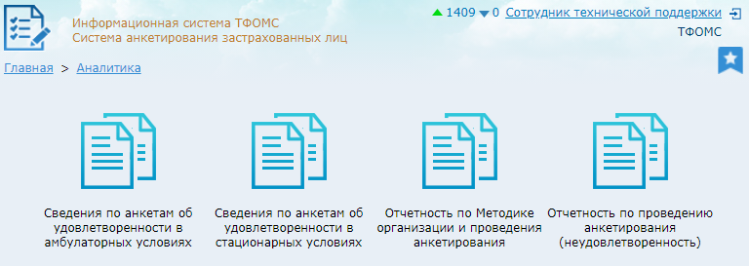

Рисунок 7. Аналитика

При нажатии на плитку отчет, происходит открытие окна, которое содержит поля для заполнения (Рисунок 8).

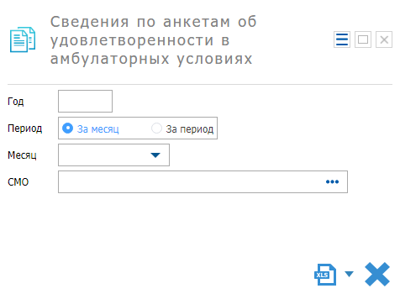

Рисунок 8. Аналитика. Критерии формирования отчета

Необходимо заполнить требуемые реквизиты для формирования отчета и нажать кнопку выгрузки Excel-файла C:\Users\kostyahin\YandexDisk\Скриншоты\2022-06-20_11-58-09.png. После чего произойдет скачивание файла формата xls.

1. Медицинские организации

Режим предназначен для корректировки наименований медицинских организаций, которые будут использоваться при выгрузке анкет в файл формата csv.

Данный режим представлен модальным окном (Рисунок 9), в котором расположены:

1. Текстовый фильтр таблицы медицинских организаций.
2. Таблица медицинских организаций.
3. Кнопка «Загрузить из F003».

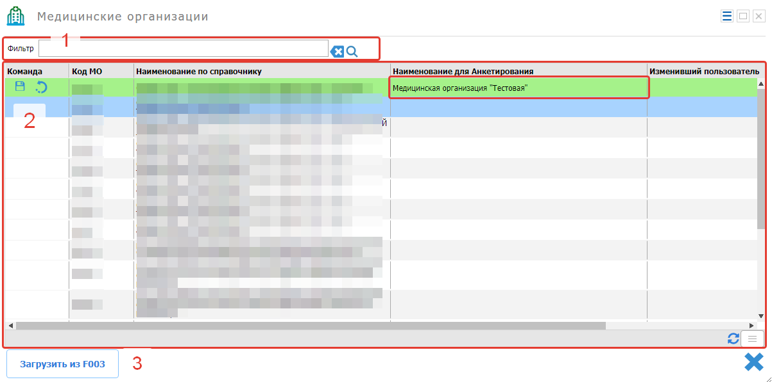

Рисунок 9. Медицинские организации.

В таблице колонка «Наименование для Анкетирования» редактируемая, в данный столбец пишется наименование МО, которое будет использоваться при формировании csv файлов выгрузок. Чтобы сохранить данные необходимо нажать на кнопку  в столбце «Команда». Чтобы отменить изменения необходимо нажать кнопку .

Кнопка(3) позволяет заполнить колонку «Наименование для Анкетирования» на основе справочника F003, при этом изменения внесенные до этого будут потеряны.

Приложение А

## Общесистемный функционал

При двойном нажатии на заголовок (Рисунок А.1), заголовок свернётся и станет более компактным (Рисунок А.2). При повторном двойном нажатии, заголовок развернётся.

Рисунок А.1. Заголовок



Рисунок А.2. Свёрнутый заголовок

В заголовке слева от данных пользователя находится счетчик непрочитанных сообщений, при нажатии на который происходит переход в форму «Сообщения» (см. раздел «Сообщения»). Справа от данных пользователя находится кнопка , при нажатии на которую, пользователь выйдет из Системы.

В правом верхнем углу главного экрана доступно меню «Избранное» по нажатию на кнопку  (Рисунок А.3). 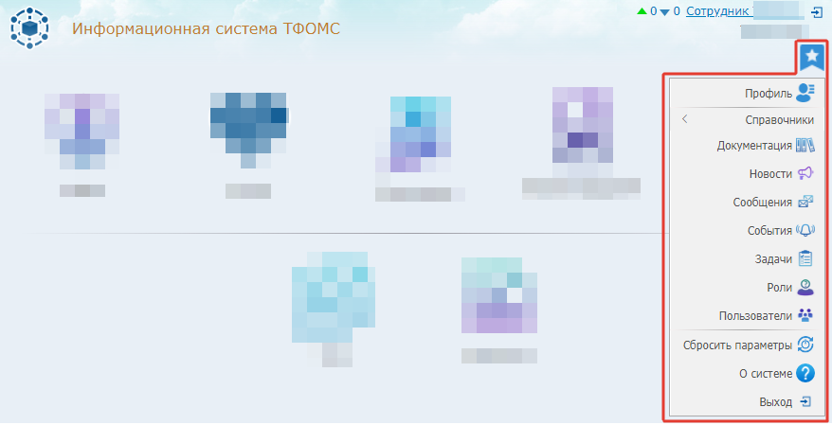

Рисунок А.3. Главный экран Системы. Меню «Избранное».

В меню «Избранное» содержатся следующие разделы:

- **Профиль** – раздел, в котором отображаются и редактируются данные пользователя и пользовательские настройки.

- **Документация** – раздел, в котором содержатся файлы рабочей документации.

- **Новости** – раздел, для просмотра уведомлений, оповещений, а также администратору Системы доступно формирование новых уведомлений.

- **Сообщения** – режим, с помощью которого пользователи Системы могут обмениваться текстовыми сообщениями, получать системные сообщения (см. раздел [«Сообщения»](file:///D:\Мои%20документы\Telegram%20Desktop\Сообщения#_Раздел_)).

- **События** – режим, позволяющий просматривать журнал событий, происходящих в Системе (доступен для роли Администратора Системы).

- **Задачи** – режим, с помощью которого настраиваются периодические задания Системой, а также выполняется ручной запуск заданий (доступен для роли Администратора Системы).

- **Роли** – административный режим, позволяющий настроить роли, изменить состав пользователей роли, выполнить групповое включение пользователей в роль (см. раздел [«Роли»](file:///D:\Мои%20документы\Telegram%20Desktop\Роли#_Раздел_)).

- **Пользователи** – административный режим, позволяющий регистрировать, изменять, удалять учетные записи пользователей, включать пользователей в роли, исключать пользователей из ролей Системы (см. раздел [«Пользователи»](file:///D:\Мои%20документы\Telegram%20Desktop\Пользователи#_Раздел_)).

- **Сбросить параметры** – функция, которая позволяет пользователям сбросить заданные пользовательские параметры интерфейса Системы.

- **О системе** – раздел, в котором отображены сведения о версии системы и её описание

- **Выйти** – возможность выйти из Системы, например, для смены пользователя.

## Сообщения

Вид и содержимое формы **«Сообщения»** представлены ниже (Рисунок А.4).

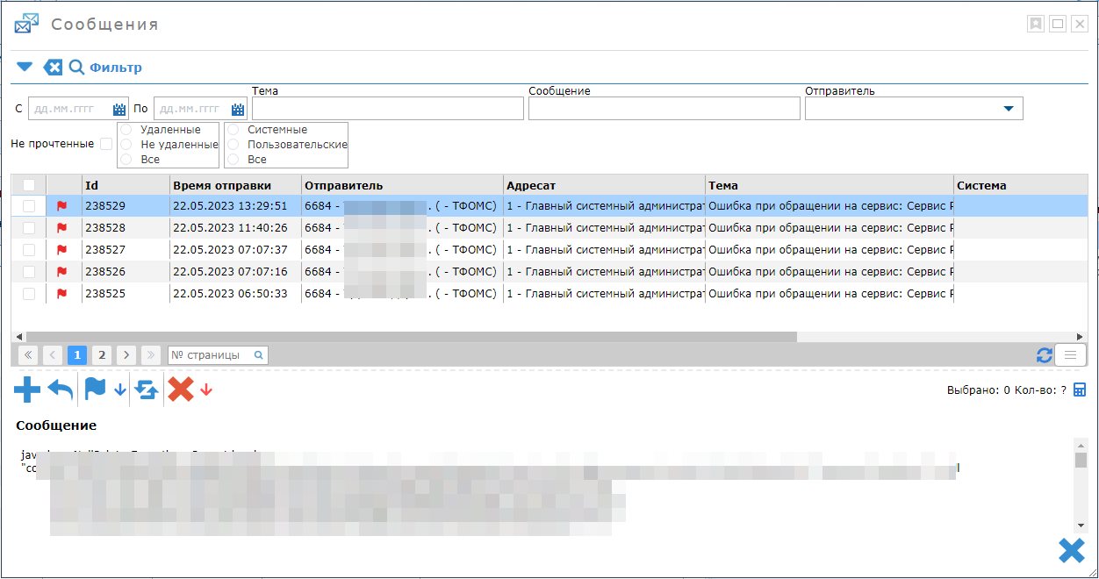 Рисунок А.4. Режим «Сообщения».

В верхней части окна расположена группа фильтрации для поиска сообщений. Ниже расположена таблица с сообщениями. В первую очередь отображаются непрочитанные сообщения, выделенные жирным шрифтом.

Сообщения имеют индикатор важности, так, важные сообщения отмечены пиктограммой – , обычные – . Под таблицей имеется панель с кнопками:

 - написать сообщение;

 - ответить на сообщение;

 - пометить как прочтенное;

 - пометить как прочтенные все сообщения, подходящие под условия фильтрации;

 - пометить как непрочетнное;

 - удалить сообщение;

 - удалить все сообщения, подходящие под условия фильтрации;

В правой части панели имеется информация о количестве выбранных сообщений и количестве отфильтрованных сообщений, посчитать количество возможно посредством нажатия кнопки в виде калькулятора .

В нижней части формы отображается текст выбранного сообщения. По умолчанию выбрано первое сообщение. Для выбора сообщения необходимо нажать на строку с информацией о интересующем сообщении.

Для того, чтобы ответить на сообщение, необходимо выбрать сообщение и нажать на кнопку «Ответить на сообщение» . После этого отобразится форма «Ответить на сообщение» (Рисунок А.5).

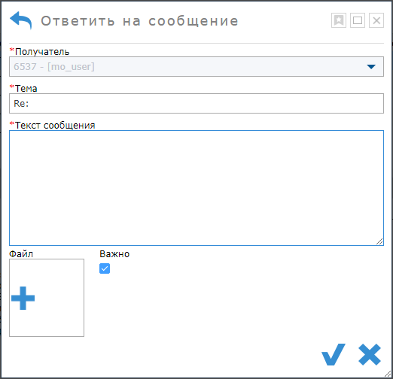

Рисунок А.5. Форма «Ответить на сообщение»

После ввода необходимых данных в соответствующие поля и, если это необходимо, отметке сообщения как важное, нужно нажать на кнопку  для подтверждения и отправки сообщения. Для отмены отправки сообщения, необходимо нажать на кнопку .

Также можно использовать функцию написать новое сообщение, необходимо нажать на кнопку «Написать сообщение» . После нажатия на кнопку отобразится форма отправки сообщения (рис. А.6), которая работает аналогично форме «Ответить на сообщение».

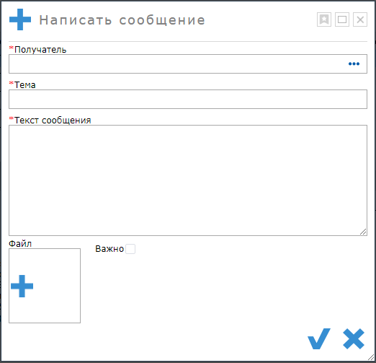

Рисунок А.6. Форма «Написать сообщение»

Чтобы пометить сообщения как прочтённые, нужно отметить все необходимые сообщения в таблице в верхней части экрана галочками слева и нажать на кнопку  «Пометить как прочтенные».

Чтобы пометить сообщения как непрочтённые, нужно отметить все необходимые сообщения в таблице в верхней части экрана галочками слева и нажать на кнопку  «Пометить как непрочтенные».

Чтобы удалить сообщения, нужно отметить все необходимые сообщения в таблице в верхней части экрана галочками слева и нажать на кнопку  «Удалить».

Для обновления таблицы с сообщениями требуется нажать кнопку  «Обновить».

## Пользователи

Данный режим позволяет зарегистрировать учетные записи пользователей Системы и включить их в какие-либо роли.

Экран режима «Пользователи» разделен на 6 частей (Рисунок А.7):

1. Параметры фильтрации таблицы пользователей;
2. Таблица пользователей, принадлежащих клиенту (организации) авторизованной учетной записи;
3. Кнопки управления учетными записями;
4. Таблица, в которой отображаются доступные (неназначенные) роли, которые можно назначить выбранной учетной записи;
5. Кнопки для управления выбранными ролями;
6. Таблица ролей, назначенных для выбранной учетной записи.

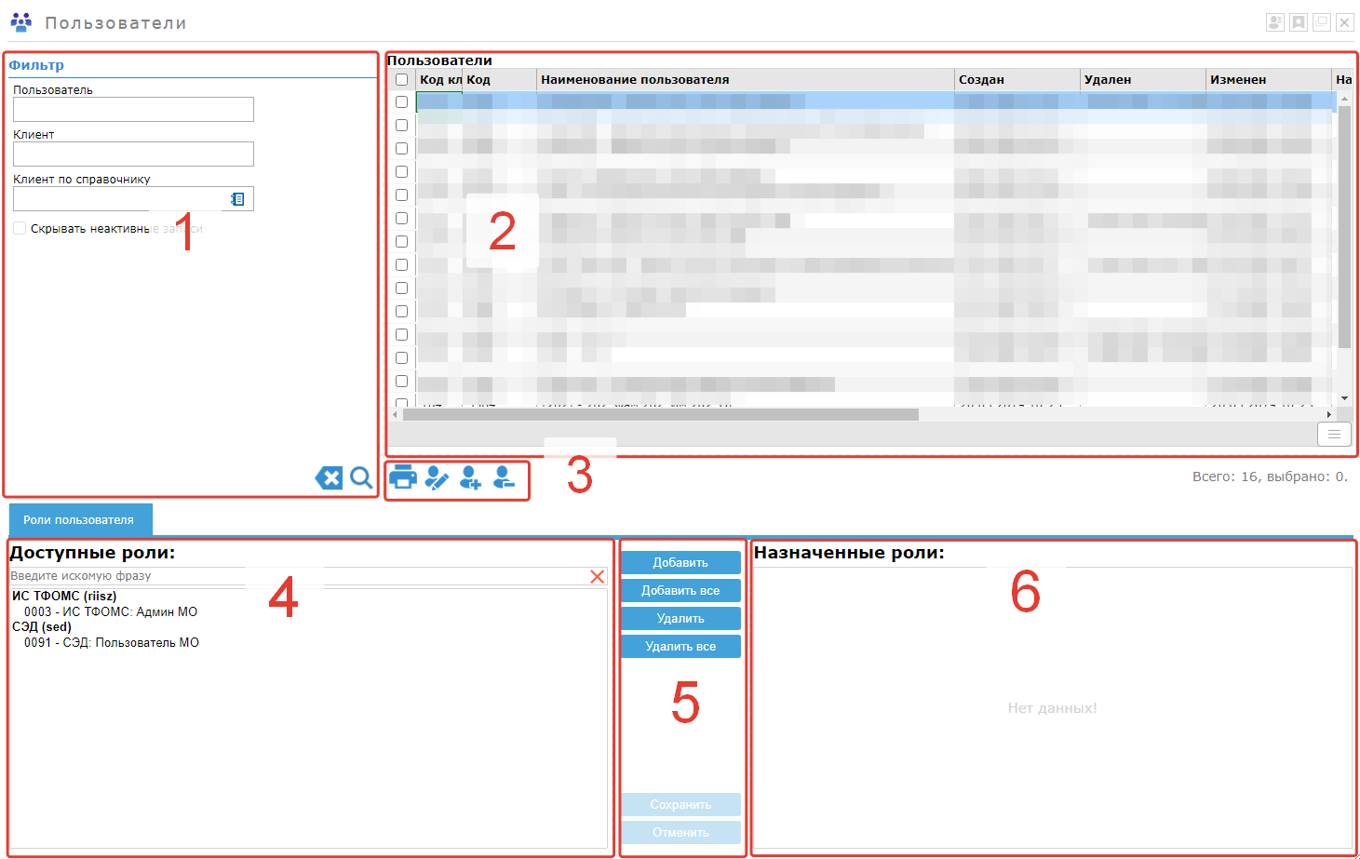

Рисунок А.7. Режим «Пользователи».

Для регистрации новой учетной записи нажмите на кнопку , в открывшемся окне (Рисунок А.8) заполните реквизиты учетной записи, в первую очередь, обязательные поля выделенные «\*», логин, пароль и фамилию, имя, отчество владельца учетной записи, и нажмите кнопку  - учетная записи будет создана. **При создании учетной записи необходимо помнить, что одноименные учетные записи созданы не будут.**

Изменение и удаление учетных записей выполняется аналогичным образом с помощью кнопок .

**Для использования учетной записи обязательно требуется включение её в роль/роли!**

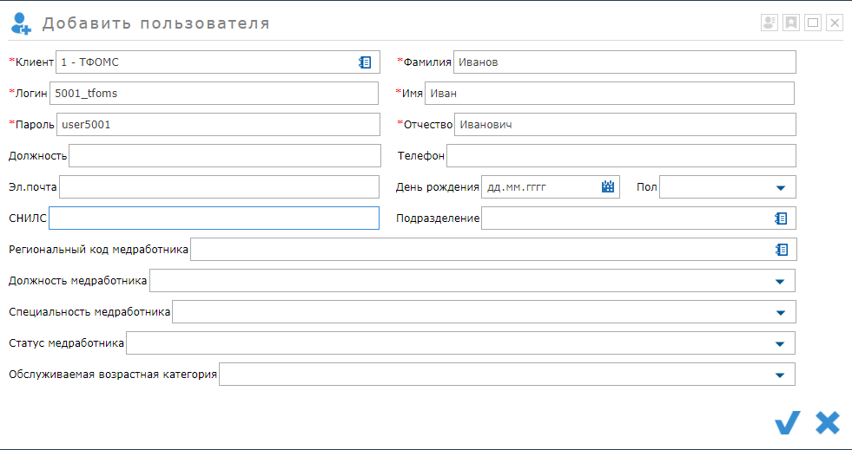

Рисунок А.8. Форма для создания пользователя

Для включения учетной записи в какую-либо роль выберите учетную запись в таблице «Пользователи», выделите предоставляемую роль в списке «Доступные роли», нажмите кнопку «Добавить», затем кнопку «Сохранить», выбранная учетная запись будет включена в заданную роль. Для исключения учетной записи из роли у выбранной учетной записи выделите роль в списке «Назначенные роли», нажмите кнопку «Удалить», затем кнопку «Сохранить».

Чтобы воспользоваться функцией группового назначения ролей пользователям, необходимо перейти в режим «Роли» (см. раздел «Роли»).

Для вывода таблицы пользователей в формате Excel для печати необходимо нажать кнопку , после чего произойдет скачивание документа.

Чтобы восстановить удаленных (неактивных пользователей), необходимо убрать галочку напротив «Скрывать неактивные записи», обновить таблицу нажатием кнопки «Поиск» . В таблице пользователей выбрать необходимую учетную запись и нажать кнопку восстановления удаленных пользователей  «Восстановить».

## Роли

Данный режим является административным и доступен для пользователей, которые включены в роль ИС ТФОМС: Админ МО, ИС ТФОМ: Админ СМО, ИС ТФОМС: Админ ТФОМС или СЭД: Администратор.

После перехода в режим «Роли» (Рисунок А.9) открывается форма, которая имеет в левой части древовидную таблицу, содержащую наименование доступных подсистем и роли, которые в неё входят. Чтобы раскрыть список ролей, необходимо нажать на  перед названием подсистемы.

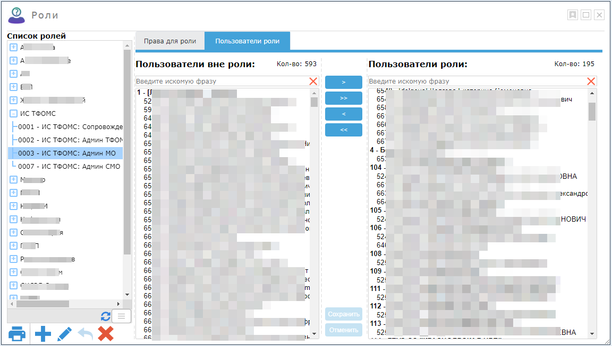

Рисунок А.9. Раздел «Роли».

Ниже расположены кнопки управления ролями, доступные Администратору Системы (ТФОМС). Данный функционал обеспечивает создание пользовательских ролей с правами по усмотрению администратора. Администратору также доступна закладка «Права для роли», необходимая для регулировки прав, входящих в роль. Права (действия) включенные и невключенные в выбранную в роль отображаются в таблицах ниже.

Всем администраторским учетным записям доступна закладка «Пользователи роли», в которой отображаются списки пользователей, относящихся к клиенту, включенные и невключенные в выбранную роль в левой таблице.

Для включения пользователей в роль/исключения пользователей из роли, имеются кнопки в виде стрелочек, подсвеченные синим цветом. Чтобы сохранить изменения, требуется нажать кнопку «Сохранить».